1. 产业链加图：加上产业链从世界各地转移到中国的图

|  |  |  |
| --- | --- | --- |
|  | **铜** | **铝** |
| **矿储量占比** | **3%** | **3%** |
| **矿产量占比** | **8%** | **20%** |
| **电解铜/铝产量占比** | **42%** | **57%** |
| **电解铜/铝消费占比** | **59%** | **53%** |

1. 铝土矿分国别进口（更新到2021年最新）

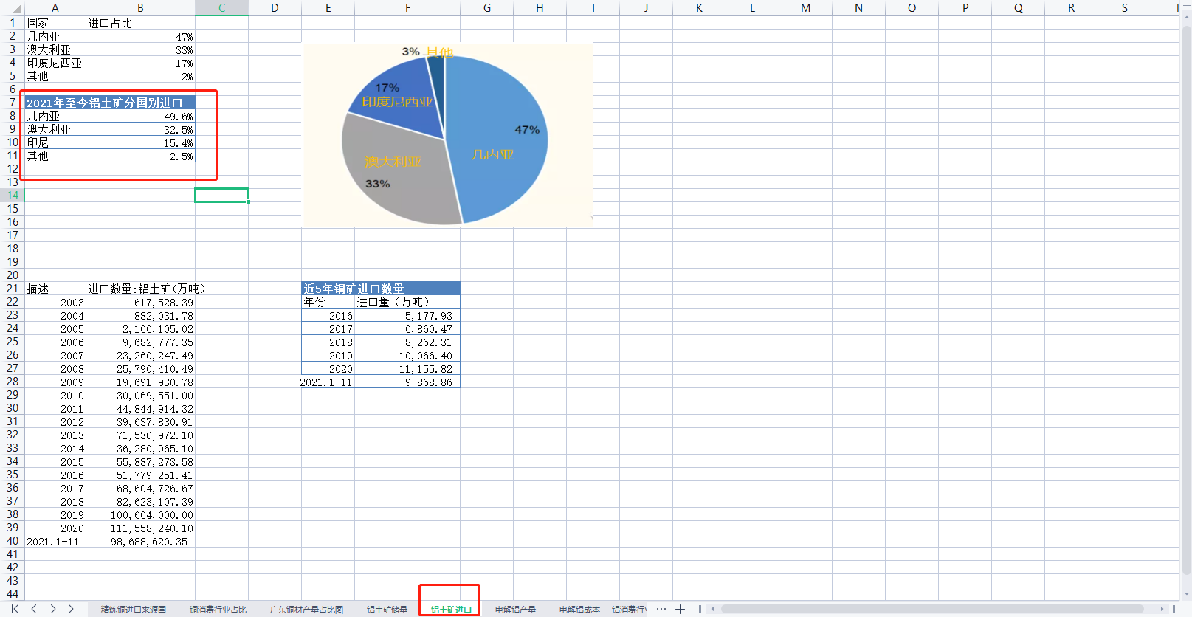

1. 铜矿和铝土矿进口量更新至（2021.1-11）

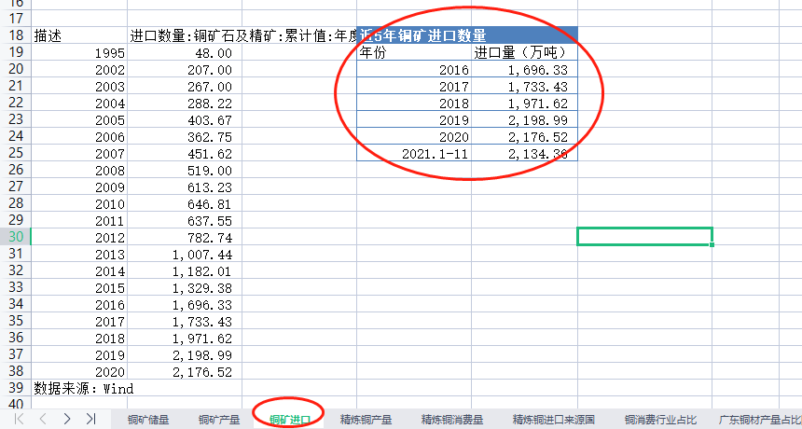

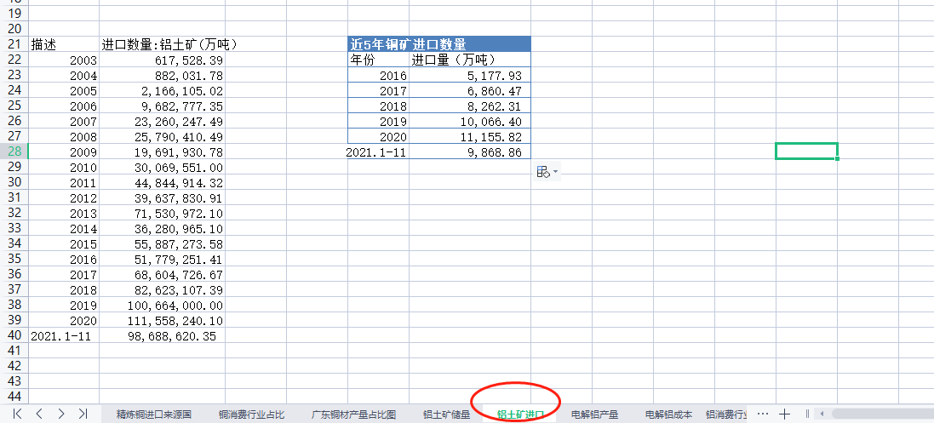

1. 重点加工企业储量及产量数据更新

|  |  |  |
| --- | --- | --- |
| 企业 | 储量(万吨) | 年产量(万吨/年) |
| 江西铜业（600362） | 1426 | 164 |
| 铜陵有色（000630） | 205 | 142 |
| 云南铜业（000878） | 650 | 131 |
| 紫金矿业（601899） | 6206 | 45 |

**江西铜业：**江西铜业是中国国内最大的铜生产基地，最大的伴生金、银生产基地。电解铜年产量164万吨，占国内总产量的16%。预估2021年公司生产阴极铜173万吨。

**铜陵有色：**年产量142万吨，占国内总产量的14%。名列国内、国际精炼铜生产企业前茅。预估2021年公司生产阴极铜151万吨。

**云南铜业：**是中国重要的铜、金、银和硫化工生产基地。其中阴极铜产能130万吨/年。

**紫金矿业：**通过资源并购及自主勘查，紫金矿业铜资源储量持续快速增长，其在海外12个国家拥有重要矿业投资项目，其中包括6座铜矿。“十三五”期间，其铜资源储量从2346万吨增加到6206万吨，增幅超160%。自2021年后矿产量迎来爆发式增长，2020年，紫金矿业矿产铜45.34万吨，2021年前三季度矿产铜40.8万吨，已超去年全年产量。根据紫金矿业规划，到2025年，公司将实现矿产铜100-110万吨。

|  |  |
| --- | --- |
| 企业 | 年产能（万吨/年） |
| 山东魏桥铝电有限公司 | 646 |
| 中国铝业股份有限公司 | 446 |
| 云南铝业股份有限公司 | 240 |
| 信发铝电集团有限公司 | 218 |

公司简介暂不更改

1. 佛山概况需要图表展示内容

